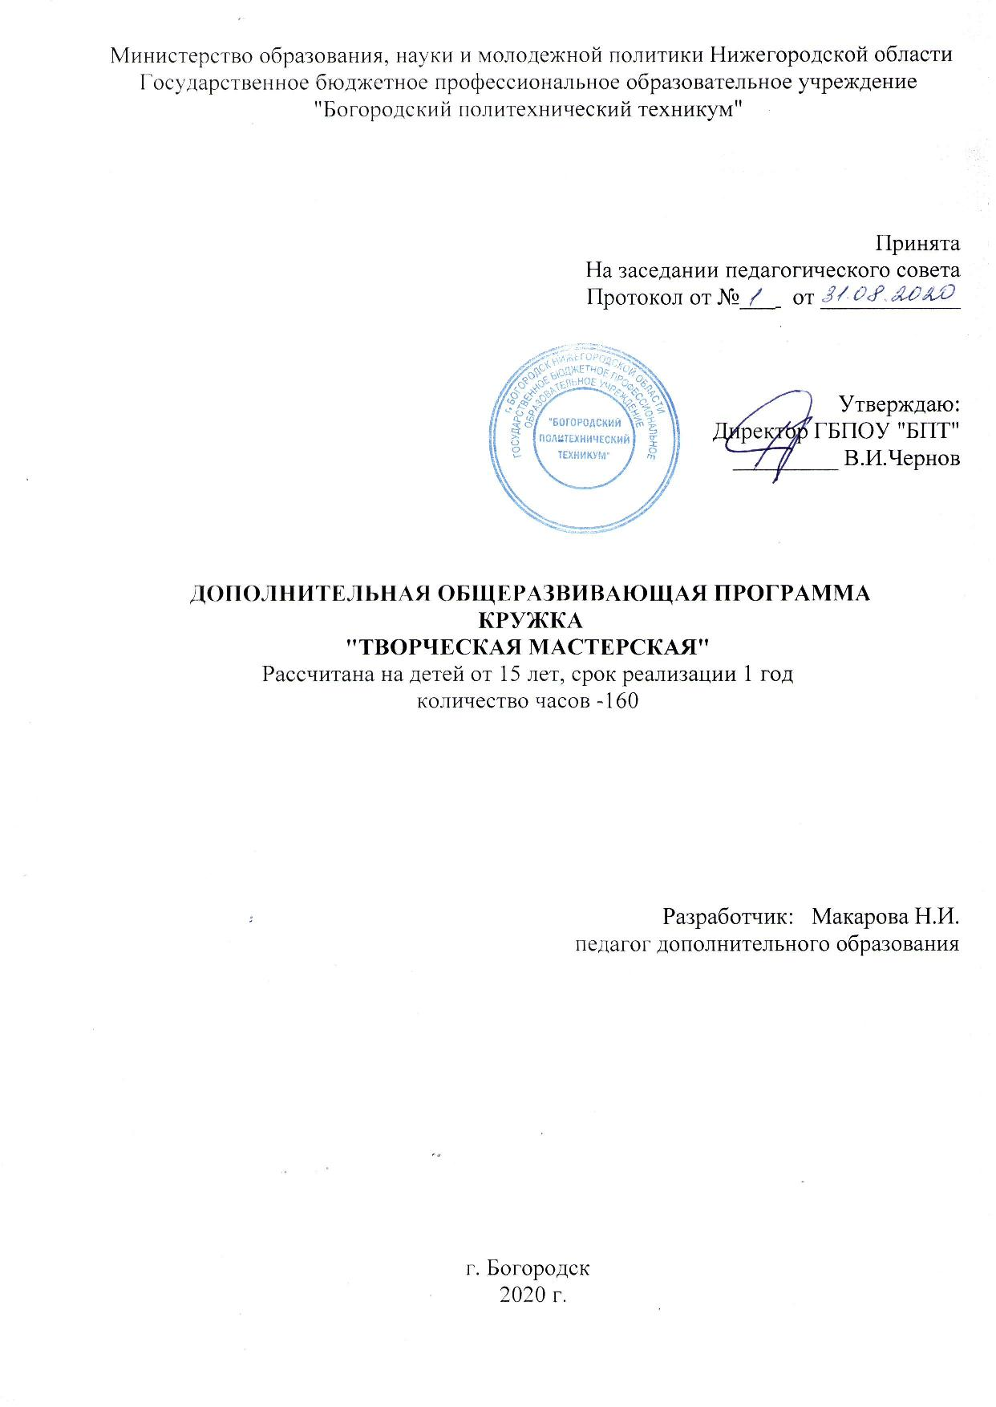Пояснительная записка
Программа творческого объединения "Творческая мастерская", учитывая специфику будущих профессии "технолог-конструктор", дизайнер, направлена на более углубленное изучение профессиональных и специальных дисциплин студентами специальностям: 29. 02.01 «Конструирование ,моделирование и технология изделий из кожи», 29. 02.04 «Конструирование, моделирование и технология швейных изделий », 54.02.20 Графический дизайнер
Программа имеет художественную направленность.
Важно развивать у молодежи чувства любви и уважения к традициям своего народа, прививать интерес к ручному труду, поэтому дополнительное образование детей - это простор для большой творческой фантазии. Россия – огромная многонациональная страна. Сложные повороты истории соединили и сплотили на огромной территории в единую общность огромное население, которое зачастую называют одним собирательным именем – русские .поэтому очень важно воспитывать у молодежи толерантность по отношению ко всем народам проживающим в России. В ходе реализации программы кружка «Творческая мастерская» предусмотрены теоретические и практические занятия, что позволяет обучающимся приобретать необходимые знания и навыки по всем направлениям эстетического воспитания.
Актуальность программы заключается для обучающихся в возможности применить полученные знания и навыки не только в профессиональной, но и в индивидуальной предпринимательской деятельности, а также в возможности обустройства домашнего хозяйства.
Участие в выставках и конкурсах позволяет расширить кругозор и заявить о себе, как о творческой личности. Актуальность проявляется и в том, что во время занятий происходит социализация обучающихся в новых экономических условиях. Для образовательного учреждения актуальность программы состоит в возможности организации конкурсов, выставок, с участием работ членов кружка в конференциях и технических чтениях, способствующих повышению самооценки, творческому росту и повышению имиджа учебного учреждения. Привлечение обучающихся к занятиям в кружке позволяет организовать их активный досуг по интересам. Программа кружка "Творческая мастерская" рассчитана на подготовку обучающихся к самостоятельному выполнению не сложных видов работ из кожи на малых предприятиях, на дому, занимаясь индивидуальным трудом. Разные виды трудовой деятельности, которые имеют практическую направленность, пригодятся им в жизни, помогут организовать быт семьи, обеспечат самозанятость и дополнительный заработок. В этом заключается актуальность программы для обучающихся.

Цель и задачи программы:
Цель:
Формирование системы ценностных отношений подростка к окружающему миру и миру искусства; способствовать более углубленному изучению профессиональных и специальных дисциплин.
Задачи
- Развитие общей культуры, ответственности, уважения к ценностям русской культуры и приобщение учащихся к мировой культуре, народному творчеству и культурно-национальным особенностям региона.
- Развитие художественных, творческих способностей и эстетического вкуса обучающихся.
- Подготовка обучающихся к различным выставкам, конкурсам, фестивалям.
- Воспитания любви и уважения к труду людей.
- Создание условий для развития индивидуальных способностей обучающихся.
Программа кружка "Творческая мастерская" является авторской.
Программа творческого объединения "Творческая мастерская" составлена с учетом интересов и пожеланий обучающихся.
В процессе работы дети приобретают, расширяют и углубляют знания по основам изобразительного искусства, его разным видам, учатся видеть в окружающей действительности разнообразие форм, цвета, видеть прекрасное. Дети приобщаются к общечеловеческим ценностям, в ходе работы происходит процесс творческой самореализации личности человека, развиваются художественные способности, формируются эстетический вкус.
Возраст детей, участвующих в реализации данной дополнительной образовательной программы - от 15 до19 лет.
Сроки реализации программы -1 год.
Формы и режим занятий
Занятия кружка проводятся согласно расписанию дополнительного образования в объеме 4 часов в неделю в послеурочное время.
Занятия проводятся в теоретической и практической форме с применением моделирования, конструирования и декорирования кожгалантерейных изделий. Занятия по эскизной графике могут проводиться на природе

Ожидаемые результаты и способы определения их результативности
- Участие в различных выставках, конкурсах, фестивалях…
- Сформировано умение работать в коллективе
- Сформированы умение и навыки выполнения художественного и технического эскизов
- Сформированы навыки работы по изготовлению авторских изделий своими руками.
Для определения результативности освоения программы вводится двоичная система оценки: «освоил», «освоил с поощрением».
Критерии оценки «освоил»:
- регулярное посещение занятий;
- грамотное и качественное выполнение заданий;
- проявление творческой инициативы при выполнении заданий;
- повышение качества усвоения учебных спецдисциплин;
- умение работать в коллективе, взаимопомощь
Критерии оценки «освоил с поощрением»:
- регулярное посещение занятий;
- грамотное и качественное выполнение заданий;
- проявление творческой инициативы при выполнении заданий;
- повышение качества усвоения учебных спецдисциплин;
- умение работать в коллективе, взаимопомощь
- участие в техникумовских мероприятиях: фестивалях, конкурсах, выставках, в учебно-исследовательских конференциях
- участия в городских и районных конкурсах, выставках, ярмарках
- участие в областных, федеральных фестивалях, конкурсах, в областных инженерно- технических чтениях.
Форма подведения итогов реализации программы
-выставки, фестивали, конкурсы, ярмарки, проводимые в техникуме, а также городские, областные, федеральные;
-учебно-исследовательские конференции;
-областные инженерно - технические чтения;
По окончании курса занятий обучающиеся получают свидетельство о прохождении дополнительного образования в творческом объединении "Творческая мастерская".

Тематический план творческого объединения "Творческая мастерская"

№ | Наименование разделов и тем |  | Общее количество часов |  | В том числе
 |  |  |  |  | Теоретические занятия |  | Практические занятия
 | Введение |  | 2 |  | 2
 | Раздел 1. Декоративно-прикладное искусство в современном мире |  | 70
Тема1.1 | Художественная обработка кожи.  Креативный дизайн |  | 44 |  | 3 |  | 41
Тема 1.2 | Дизайн интерьера своего дома |  | 24 |  | 2 |  | 22
 |  | Раздел 2. Основы эскизной графики | 90
Тема 2.1 |  | Рисование натюрморта | 28 |  |  | 28
Тема 2.2 |  | Рисование стилизованной фигуры человека. | 24 | 1 |  | 23
Тема 2.3 |  | Методика работы по созданию коллекции. | 38 | 1 |  | 37
 |  | Итого: | 160 | 9 |  | 151

Календарно-тематический план
№ | Тема занятия | Кол-во часов | В том числе
 |  |  | Теоретические занятия | Практические занятия
1 | Введение | 2 | 2
 | Раздел 1. Декоративно-прикладное искусство в современном мире | 70
 | Тема 1.1. Художественная обработка кожи. Креативный дизайн | 44
2 | Аксессуары из кожи. Материалы, инструменты и принадлежности | 2 | 2
3-4 | Модные украшения. Технология изготовления кулона «Змейка» | 4 |  | 4
5-7 | Технология изготовления кулона «Фантазия» | 6 |  | 6
8-9 | Технология изготовления брелока . | 4 |  | 4
10-14 | Технология изготовления декоративных браслетов. | 10 |  | 10
15-16 | Технология изготовления разных видов футляров | 4 | 1 | 3
17-23 | Изготовление изделий из кожи по собственному выбору | 14 |  | 14
 | Тема1.2Дизайн интерьера своего дома. | 24
24-27 | Аксессуары для письменного стола. | 8 | 1 | 7
28-35 | Декоративные бутылки в интерьере дома | 16 | 1 | 15
 | Раздел 2. Основы эскизной графики | 90
 | Тема 2.1 Рисование натюрморта | 28
36-42 | Методика построения натюрморта в карандаше | 14 |  | 14
43-49 | Методика работы над натюрмортом в цвете | 14 |  | 14
 | Тема 2.2 Рисование стилизованной фигуры человека. | 24
50 | Фигура как иллюстрация моды. | 2 |  | 2
51-52 | Схематическое изображение и обобщение фигуры человека. | 4 |  | 4
53-54 | Стилизация фигуры человека. | 4 | 1 | 3
55-56 | Эскизы рук и кистей рук. | 4 |  | 4
57 | Эскизы ног и ступней. | 2 |  | 2
58 | Зарисовки головы человека в фас. | 2 |  | 2
59-60 | Зарисовки головы человека в профиль. | 4 |  | 4
61 | Зарисовки частей лица. Зарисовки глаз. | 2 |  | 2
 | Тема 2.3 Методика работы по созданию коллекции. | 38
62-64 | Методы творчества, применяемые при проектировании коллекции. Ассоциации. | 6 |  | 6
65-66 | Разработка фор – эскизов будущей коллекции | 4 |  | 4
67-71 | Разработка художественных эскизов каждой модели коллекции. | 10 | 1 | 9
72-80 | Подготовка к конкурсам на уровне ОО, области, региона (занятия вписываются по мере проведения в текущие темы КТП) | 18 |  | 18
 | Итого: | 160 | 9 | 151

Содержание программы дополнительного образования.

Введение
Знакомство с коллективом. Проведение инструктажа по технике безопасности на занятиях. Знакомство и обсуждение плана работы творческого объединения «Творческая мастерская»
Раздел 1. Декоративно-прикладное искусство в современном мире
Тема 1.1 Художественная обработка кожи. Креативный дизайн.
Виды кожи. Реставрация старой кожи. Инструменты, материалы и принадлежности. Выбор и подбор материала для изготовления ювелирных изделий из кожи. Технология изготовления различных изделий из кожи. Термическая обработка кожи. Способы декоративной обработки кожи. Приемы работы с кожей. Стильная бижутерия и многое другое – и всё это из кожи..
Креативный дизайн. Разные техники выполнения подарков: техника "Витраж",техника "Декупаж". :Креативные подарки: молодежные, элитные, экзотитические, ультромодных форм, стильные.
Тема 1.2 Дизайн интерьера своего дома
Изучение интерьера своего дома. Подбор материала (бутылки, старые стаканы, цветочные горшки и другие предметы быта), который может быть использован в качестве объекта дизайна. Украшение декорирование предметов, придание им определенной формы, стиля, художественного образа, которые придадут своеобразие и гармонию интерьеру дома. Создание эксклюзивных изделий ручной работы из различных материалов. Изготовление изделий для интерьера различных стилей и направлений от классики до смелого авангарда.
Изделия, сделанные своими руками, помогут создать уют и придадут дизайну дому индивидуальность и оригинальность.
Раздел 2. Основы эскизной графики
Тема 2.1 Рисование натюрморта
Методика построения натюрморта в карандаше. Линейно – конструктивный рисунок. Этапы работы. Светотень. Работа над натюрмортом в тоне. Методика работы над натюрмортом в цвете
Тема 2.2 Рисование стилизованной фигуры человека.
Модельеры используют рисунок как основную часть творческого процесса, как изначальную работу, которая помогает прояснить первые ощущения и определенные мысли.Рисунок- основная поддержка художественной практики, единственны надежный фундамент который может развиться творческая работа модельера. Чем лучше он рисует, тем больше его способность сообщать свои идеи, тем лучше он сможет сделать их визуальными и осознать. Умение пользоваться языком рисунка моды, знание художественных материалов позволяют найти нужную форму, пластическое решение и форма, чтобы выразить себя наиболее полной мере.
Тема 2.3 Методика работы по созданию коллекции.
Подготовка к различным фестивалям, конкурсам, выставкам…
Знакомство с принципами художественного оформления одежды, обуви и кожгалантереи. Методы творчества, применяемые при разработке эскизов различных коллекций. Создание художественного образа в дизайне одежды Графические средства, материалы и приемы эскизирования. Многообразие эскизных форм и их классификация (фор-эскизы, творческие эскизы, рабочие эскизы, рекламная графика). Этапы проектирования коллекции. Художественный эскиз и технический рисунок.

Методическое обеспечение программы

№ п\п | Раздел,  тема | Форма занятий | Приемы и методы организации учебно-воспитательного процесса | Методический и дидактический материал | Техническое оснащение занятия | Форма подведения итогов
1 | Раздел 1.Декоративно –прикладное искусство  Тема 1.1 Худ  ожественная обработка кожи. Креативный дизайн | Беседы, практические занятия | Объяснение материала, выполнение практических работ | Технологические карты, плакаты, раздаточный материал, учебники | Видеоматериалы, образцы изделий, инструменты и приспособления, компьютер | Участие в конкурсах, фестивалях, выставках.Демонстрация изделия на ежегодной научно-практической конференции в БПТ
2 | Тема 1.2 Дизайн интерьера своего дома | Лекции, беседы, практические занятия | Объяснение материала, презентации | Технологические карты, раздаточныйматериал, методические схемы, таблицы, учебники,рисунки. | Инструменты и принадлежности, видеоматериалы, | Выполнение изделий интерьера Просмотр выполненных работ.
5 | Раздел 2.Основы эскизной графики.  Тема 2.1 Рисование натюрморта | Беседы практические занятия | Объяснение материала, выполнение практических работ. Демонстрация работ. | Технологические карты, плакаты,  рисунки натюрмортов | Инструменты и принадлежности, материалы, компьютер | Просмотр выполненных работ. Обсуждение работ.
 | Тема 2.2 Рисование стилизованной фигуры человека | Беседы практические занятия | Объяснение материала, выполнение практических работ. Демонстрация работ | Технологические карты, плакаты, эскизы | Инструменты и принадлежности, материалы , компьютер | Просмотр выполненных работ. Обсуждение эскизов. Защита разработанных эскизов
6 | Тема 2.3 Методика работы по созданию коллекции | Беседы практические занятия | Объяснение материала, выполнение практических работ | Технологические карты, плакаты, образцы изделий | Инструменты и принадлежности, материалы для лепки, компьютер | Просмотр выполненных работ.  Описание выполненных эскизов. Выставки творческих работ.

Список литературы

1.Бердник Т.О.Основы художественного проектирования и эскизной графики
Учебное пособие-Ростов н/Д; Феникс,2005
2.Пушкина В.З.Школа ремесла. Кожа . - М: Издательство Эксмо,2005 г.
3.Чибрикова О. В. Поделки из кожи для украшения интерьера. - М.: Издательство Эксмо, 2005г.
4.Сухарев М. И. Дизайн и интерьер помещений. – М.:Издательство Махаон,2003 г.
5.Короткова М. В. Культура повседневности: История костюма. М.: Гуманитарный издательский центр ВЛАДОС,2002 г.

Учебный план
дополнительной общеразвивающей программы творческого объединения "Творческая мастерская"

Срок реализации программы: 1 год
Возраст обучающихся: 15-19лет

№ | Наименование раздела программы | 1 полугодие |  | 2 полугодие |  | Всего недель/часов
 |  | Всего недель | Всего часов | Всего недель | Всего часов | Всего недель | Всего часов
1 | Введение |  | 2 |  |  |  | 2
 | Раздел 1. Декоративно-прикладное искусство в современном мире |  |  | - | - |  | 70
2. | Тема1.1 Художественная обработка кожи. Креативный дизайн | 11 | 44 | - | - | 11 | 44
3. | Тема 1.2Дизайн интерьера своего дома | 6 | 24 |  |  | 6 | 24
 | . Раздел 2. Основы эскизной графики |  |  |  |  |  | 90
4 | Тема 2.1 Рисование натюрморта |  |  | 7 | 28 | 7 | 28
5 | . Тема 2.2 Рисование стилизованной фигуры человека. |  |  | 6 | 24 | 6 | 24
6 | Тема 2.3 Методика работы по созданию коллекции |  |  | 9.5 | 38 | 9.5 | 38
 | Итого | 17 | 64 | 22,5 | 90 | 39.5 | 160

4

Календарный учебный график
дополнительной общеразвивающей программы творческого объединения "Творческая мастерская"

Год обучения | месяц |  |  |  |  |  |  |  |  |  |  |  |  |  |  |  |  |  |  |  |  |  |  |  |  |  |  |  |  |  |  |  |  |  |  |  |  |  |  |  |  |  |  |  |  |  | Всего учебных недель/  часов |  |  | Всего часов по программе
Первый год обучения | 09 |  | 10 |  |  |  |  |  | 11 |  |  |  | 12 |  |  |  |  | 01 |  |  |  | 02 |  |  |  | 03 |  |  |  |  | 04 |  |  |  |  | 05 |  |  |  |  |  | 06 |  |  |  |  | все-го недель |  | все-го ча-сов | тео-рия | прак-тика | итого
Недели | 3 | 4 | 1 | 2 | 3 | 4 | 5 | 1 |  | 2 | 3 | 4 |  | 1 | 2 | 3 | 4 | 1 | 2 | 3 | 4 | 1 | 2 | 3 | 4 |  | 1 | 2 | 3 | 4 |  | 1 | 2 | 3 | 4 |  | 1 | 2 | 3 | 4 | 5 |  | 1 | 2 | 3 | 4 |  | 40 | 16 | 9 | 151 |  | 160
Кол-во часов | 4 | 4 | 4 | 4 | 4 | 4 | 4 | 4 |  | 4 | 4 | 4 |  | 4 | 4 | 4 | 4 | 4 | 4 | 4 | 4 | 4 | 4 | 4 | 4 |  | 4 | 4 | 4 | 4 |  | 4 | 4 | 4 | 4 |  | 4 | 4 | 4 | 4 | 4 |  | 4 | 4 | 4 | 4

Методическое сопровождение дополнительной образовательной программы.
Кружок « Творческая мастерская»

Министерство образования, науки и молодежной политики Нижегородской области ГБПОУ «Богородский политехнический техникум»

МЕТОДИЧЕСКОЕ ПОСОБИЕ
Творческое объединение : "Творческая мастерская "
Технология изготовления изделия из кожи.
Специальность 29.02.01 Конструирование, моделирование и технология изделий из кожи.

Богородск
2020 год.

Технология изготовления изделия из кожи.
(на основе браслета)
1.Требуемые материалы:
А) Основные. Полоска кожи (мягкой, жесткой) , ширина которой равна ширине браслета, полоски кожи для оплетки шириной 0,5 см, клей момент (1. браслет из твердой кожи без оплетки или с оплеткой; 2. браслет из мягкой кожи (сложить вдвое)) с оплеткой с одной стороны; 3. браслет из двух полосок мягкой кожи с оплеткой с двух сторон).
Б) Дополнительные материалы
В) Фурнитура
Г) Инструменты и принадлежности.
1.Выполнение эскизов в цвете со всем желаемым декором (т.е. продумать фасон, размер, форму и виды отделок) и выбор лучшего эскиза

- Изготовление лекала (шаблона, трафарета).
  - разработать лекала и вырезать из картона выкройки – трафареты для каждой детали кроя в натуральную величину;
  - нанести на трафареты рисунок декора и все отверстия (в том числе под оплетку).

- Детали кроя
      - Основная деталь – 1 шт. – полоска кожи для браслета.
      - Ремешки для декоративной оплетки.
      - Ремешок для продержки (протягивания).
      - Ремешок для завязки браслета.
      - Кисточки – 2шт.

- Подготовка и раскрой кожи.
  - трафареты приклеить на лицевую сторону кожи (мерею) резиновым клеем каждую деталь обвести и вырезать (или выкроить все детали изделия);
  - пробить в коже все отверстия.

- Выполнение декора.
  - он может быть выполнен в различных техниках: выполнение мережка, продержки, аппликации.

- Сборка (технология) изделия.
А) По шаблону вырезать 2 куска кожи (или один широкий сложить вдвое).
Б) Выполнить декор.
В) Сложить вместе, склеить.
Г) Выполнить перфорацию и оплести.
Д) На концах браслета пробить отверстия для крепления в них продернуть ремешок и украсить его концы кисточками.
Между заготовками можно положить кусочек поролона)
- Окончательная отделка.
Если кожа на срезе имеет более светлый цвет, ее нужно подкрасить акварельными красками или тушью, маркером (а затеи пчелиным воском с бензином навощить все изделия и отполировать мягкой тряпочкой)
7.Образцы используемых материалов.

Министерство образования, науки и молодежной политики Нижегородской области ГБПОУ «Богородский политехнический техникум»

МЕТОДИЧЕСКОЕ ПОСОБИЕ
Творческое объединение: "Творческая мастерская "
Технология изготовления браслета на жесткой основе.
Специальность 29.02.01 Конструирование, моделирование и технология изделий из кожи.

Богородск
2020 год.
Тема: Технология изготовления браслета на жесткой основе
Знать:
- технологию изготовления браслета на жесткой основе;
- способы измерения размеров браслета.

Уметь:
- выбирать основу для браслета;
- раскроить кожу с учетом припусков на обтяжку.

Для основы браслета используют – деревянные заготовки – это удобнее всего, так как вы легко можете подобрать необходимый размер браслета.
Дерево теплый материал и рука с таким браслетов будет чувствовать себя комфортно.
В: - Из какого другого материала можно приготовить основу?
О: - Из картона, пластиковой бутылки, емкости из-под «Пемолюкса», «Комета», металла.
В: - Как измерить ширину (объем, окружность) браслета, если нет готовой основы:
О: - Надо измерить окружность кисти руки в самом широком месте через большой палец.

Технология изготовления
- Требуемые материалы: мягкая, тонкая, эластичная кожа для обтяжки браслета, основа браслета, дополнительный материал; кожа для декора.

Дальше работа выполняется по плану.

Теоретический материал(презентация)
Народное творчество.
Сегодня почти в каждом доме есть произведения народных мастеров – гжельские чайники, хохломские миски, тканые полотенца, покрывала, ковры, скатерти, украшения и изделия из дерева, керамики, кожи и др. Они входят в нашу жизнь не как утилитарные предметы, а в первую очередь как художественные произведения, отвечающие нашему эстетическому чувству, становятся украшением сельского и городского жилья. В этом выражается исконная потребность человека в красоте, желание видеть вокруг себя нестандартные массовые изделия, а рукотворные предметы декоративного искусства с их естественностью и поэтичностью, а самое главное – доброй энергией мастера подарившего эти изделия.
Народное творчество, создающее предметный мир, живет в двух ипостасях – материальной культуре и культуре духовной. В наши дни главными стали духовная и эстетическая – праздничная функция народного искусства: оно переживает новый этап – словно заново открывается нам красота произведений древнего традиционного искусства, воплощающего многовековой опыт художественного вкуса и жизненной мудрости человека труда. Создавалось народное искусство в основном крестьянами, ремесленниками и кустарями. Некоторые промыслы имеют многовековую историю и уходящие в древность традиции (ткачество, роспись, гончарное дело…) другие возникли на наших глазах, буквально в последнее столетие. С таким видом декоративно-прикладного творчества я и хочу вас познакомить, его имя – кожаная пластика.
Техника кожаной пластики

«Не то дорого, что красно золото,
а то дорого, что мастера доброго»

Техника кожаной пластики – одна из интереснейших техник декоративно-прикладного искусства.
Вам никогда не бывало тоскливо от того, что вроде бы и деньги есть, а купить нечего? Так похожи вещи на рынках, в магазинах, у прохожих… А если вдруг надо выбрать подарок, просто теряешься: хочется чтобы он был и оригинальным и красивым, и по приемлемой цене, и, главное – передавал ваше личное отношение к человеку. Вот тут-то и начинаешь думать, как бы его сделать самому. Работы хранят тепло рук творца, не зря же говорят, что каждый автор имеет свой подчерк.
Объемные картины из кожи
На фотографии вы видите картину, на которой изображены …. Но вглядитесь внимательно: над ней работала не кисть или карандаш художника. Она выполнена из цветных кусочков кожи различной формы в технике аппликация. Такие картины могут быть замечательными подарками или украшениями в вашем домашнем интерьере.
Наверняка в вашей квартире им найдется место. Для панно сгодится любая кожа – толстая, тонкая, потертая с браком, иногда именно бракованные участки кожи придают интересное звучание всей работе, превращаясь в необычный декоративный элемент отделки.
Для картин вам потребуется рамочка, формы и размеры вы определите сами. Немного старания и фантазии и вы создадите оригинальные картины. А какое наслаждение самому стать творцом, создавая из обрезков кожи изделия по своему вкусу.
Бонсай – так называют в Японии карликовые деревья, выращиваемые в керамических плошках. Искусство выращивания карликовых деревьев в Японии известно давно. Упоминания о нем встречаются уже в рукописях, датированных началом XIII столетия.
За таким деревцем очень трудно ухаживать. А вот деревце из кусочков кожи не требует никакого ухода, хотя служит не менее оригинальным украшением интерьера, чем живой бонсай, выращенный в скалах.

Дизайн аксессуаров в создании образа.
Изделия из кожи как объект дизайна

«Дизайнер – это художник,
ремесленник, философ»
Итальянский дизайнер ЭТ Горе СОТСАСС

Натуральная кожа – уникальный продукт природы. Недаром человечество по достоинству оценило такие качества этого древнего материала, как прочность, пластичность, долговечность. Благодаря им, кожа долгие тысячелетия не выходила из моды. «Кожаный марафон» стартовал давно. Первобытный человек выделывал кожу из шкуры убитого им зверя для одежды, обуви, мешков и даже плавательных средств. На кожаныхбудрюках можно переплавляться по реке. Изображения, сохранившиеся на каменных рельефах ассирийских дворцов, иллюстрируют широкое применение кожи, из нее делали воинское снаряжение (латы, щиты), предметы быта (покрывала, подушки, ковры), кожаные ведра, фляги, сосуды. При строительстве вСеверной Африки города – Государства Карфаген использовались веревки, сплетенные из нескольких кожаных ремней.
Кожа – это удивительный материал – мягкий, теплый, ласковый на ощупь, из нее можно сделать множество различных вещей и украшений.
Все больше и больше кожа вторгается в нашу жизнь. Вот уже, кроме традиционной обуви, сумок, перчаток, носим мы куртки, пальто и даже вечерние наряды из тончайшей лайки, шеверста, замши.
А какое многообразие аксессуаров – броши, кулоны, заколки, браслеты, ремни, пояса, ремешки, такими украшениями женщины дополняют свой гардероб.. Все это можно купить, но гораздо интересней, приятней сделать своими руками.
Эти занятия для тех учащихся, кто не реализовал свои творческие силы, кто хочет проявить себя, стать художником. Эти занятия для людей любого возраста, девушек и юношей, у кого есть фантазия и тяга к творческому труду, кому жалко выбросить старинные перчатки, или сапоги, или вышедшую из моды и местами потрепанную куртку, кому хочется подчеркнуть свою индивидуальность, украсить свой дом, доставить радость себя и друзьям.
Виды обработки, способы реставрации, секреты изготовления различных украшений, вещей и декоративных элементов всему этому мы научимся на занятиях «Декор и кожа».
Декоративные кожаные цветы

Как прекрасен мир цветов! Сколько трепетного восторга, щедрой красота дарит он! Обращаясь к этим прекрасным творениям природы, человек становится добрее, нежнее, духовно богаче.
А ведь можно эту красоту выполнить в коже. Стилизованные цветы делаются по несложным выкройкам, но требуют особой аккуратности в работе. В одном цветке можно комбинировать разные сорта кожи, замши и лака, сочетать кожу с бархатом и деревом. Букетик кожаных цветов может оживить интерьер вашей квартиры, внести в ваш быт неповторимый колорит, уют и красоту.
Декоративные шторки – панно
Эти миниатюрные шторки вы можете сделать из самых мелких полосок и лоскутков кожи. Работа простая, но кропотливая, зато результат порадует вас. Такой элемент интерьера лучше подойдет для детской комнаты.
Художественная обработка кожи
Нитяная графика «Изонить»
Этот вид искусства впервые появился в Англии. Нитяная графика, или изонить – это графический рисунок, выполненный нитями, натянутыми в определенном порядке на гладкой твердой поверхности. Эту работу можно выполнить на коже, используя разноцветные нити, тесьму, декоративный шнур, шелковые крученые нити, кожаные шнуры. Композиция в кругах, овалах выполняется натяжением нити или кожаных шнуров в определенной последовательности. В результате получается ажурное изделие. Работа очень увлекательна, доступна всем, но требует фантазии. Для освоения этой техники достаточно знать два основных приема: заполнение угла и дополнение окружности.
Раздел 1. Художественная обработка кожи
Жмурка (драпировка)
Это один из самых простых и эффективных способов обработки кожи. Жмурку можно использовать для декорирования любых изделий – от мелкой бижутерии до панно внушительных размеров.
Выжигание
При помощи выжигания можно преобразить некоторые изделия из кожи. Лучший материал – юфть и жесткая сыромятная кожа.
Аппликация
Аппликация – способ создания орнаментов или художественных изображений путем наложения (нашивки, наклеивания) на кожу, холст, разноцветных кусочков кожи. Этот вид художественной обработки кожи может быть использован для украшения любых кожаных изделий.
Батик
Батик – в первую очередь используемая для текстиля техника, но она традиционно применяется и для отделки кожи. Хорошо смотрится и роспись по коже масляными красками.
Раздел 3. Кожгалантерея
В наш век синтетических материалов кожа не сдала своих позиций. То и дело возвращается мода на кожаную одежду, обувь, кожгалантерею. Более того, кожа проникает в новые сферы творчества. Так, произошло слияние двух казалось бы несоединимых ремесел – кожевенного и ювелирного. Испытывая тоску по натуральным, природным, материалам, мы стали делать кожаные украшения, украшать декором повседневные вещи. Кожгалантерейные изделия присутствуют во всех сферах нашей жизни. Сумки, кошельки, партмоне, бумажники, косметички, ремни, чехлы для кожи и т.д. без них трудно обойтись современному человеку.
От простого к сложному.
Бумажники, косметички, кошельки.
Размеры и форма бумажника обусловлены размерами денежных купюр, которые там будут храниться. А вот декор может быть на любой вкус. Косметички можно выполнить из маленького лоскута, украсить ее бусинами, стразами, мелкой металлической фурнитурой – блочками, заклепками, разнообразными отделочными элементами. Кошельки лучше делать небольшие. Такие сувенирные кошельки можно использовать как подвески к поясу или носить через плечо. Они могут дополнить гардероб девочек, став интересной деталью костюма.
Пояс – солист костюма.
За долгий период истории костюма пояса претерпели немало изменений, нередко становясь объектом моды. В эпоху раннего средневековья, когда ни карманов, ни сумок еще не было, все необходимое – ножи, гребни, ножницы, кошельки – подвешивали к поясу на веревочках и цепочках. Рыцари носили на поясе кинжал, меч, а иногда и колокольчики. Существовала даже поговорка: «Где барин – там и звон».
Пояс с давних времен был неотъемлемым элементом народного костюма. Подпоясывали рубахи – женскую и мужскую, сарафан, верхнюю одежду. У восточных славян пояс служил талисманом, охраняющим от нечистой силы, особенно от лесных и домашних духов. Сейчас весьма распространены пояса и ремни из кожи. Сделать модный пояс не трудно, нужно лишь запастись кусочками кожи или замши и дать волю воображению
Футляры для очков
Выполняется футляр по размеру очков, которые будут храниться в нем. Футляры могут быть простой и сложной формы; открытые и закрываться на молнию или клапан.
Материалом для подобного изделия может служить кожа из шкур крупного рогатого скота, имеющая большую толщину и обладающая гладкой мереей, т.е. обувная кожа.
Пеналы для ручек
Для делового человека никогда не будут лишними пишущие инструменты: ручки и карандаши, а для них необходимы футляры – пеналы, которые можно сделать из кожи.
Коллекция аксессуаров для вашего телефона.Чехлы и сумочки для мобильных телефонов перестали быть просто функциональным аксессуаров. Теперь это необходимое модное дополнение к вашему гардеробу. Молодые и смелые теперь носят телефон на бедре на специальном карабине, через плечо на ремешке, на шее, на поясе.
Модные яркие женские сумочки для мобильных телефонов из натуральных материалов дополнят гардероб любой женщине, подчеркнет элегантность своей хозяйки.
Кожаный чехол для телефона из натуральной кожи для тех, кто предпочитает качество и не любит излишеств, он отлично дополнит имидж делового мужчины.
Сумки
Сумка – самый необходимый, самый распространенный и часто самый декоративный аксессуар в современном женском гардеробе. Даже если несколько раз повторить, что сумка – душа женщины, это не станет банальностью. Потому что так оно и есть. Не надо быть психологом, чтобы взглянув на сумку, понять ее владелицу – кто она, чем живет, к чему стремится, кем хочет казаться, что хочет скрыть.
Самые разнообразные сумки можно выполнить своими руками. Это могут быть – дамские сумочки, маленькие рюкзачки, сумочки, надеваемые на пояса, сумочка – кисет, забавные детские сумочки, которые пользуются особенным спросом. Ведь юные модницы тоже стараются не отстать от моды.
Раздел 4. Аксессуары из кожи
Кожаная бижутерия обычно вызывает большой интерес у тех, кто любит украсить себя и знакомых изделием рук своих.
Чем же так привлекательные кожаные украшения? Прежде всего своей неординарностью, абсолютной непохожестью на любые другие.
Кроме того, быстротой воплощения замысла автора в жизнь с минимальными затратами сырья.
Изготовления бижутерии требует прежде всего чистоты исполнения, т.к. она все время на виду. Неудачный очечник можно спрятать от посторонних глаз в глубине сумки, а одев на себя серьги или, скажем браслет, вы превращаетесь в ходячую витрину, которую разглядывает каждый – огрехи здесь недопустимы. В работе над бижутерией подключите свое творческое воображение и тогда успех вам обеспечен.
Стильные штучки. Подвески
Многие модельеры мира не мыслят показов своих коллекций без кожаной бижутерии. И у массового потребителя приобретают популярность украшений из кожи, которые подходят практически к любой одежды. Самыми популярными являются разнообразные подвески.
Браслеты
Наши простые браслеты молодежь называет «фенечками». Их любят дарить, и они уже давно не принадлежат одним только – «хиппи» - «детям цветам». Наверное они появились тогда, когда человек обернул свои запястья, чем-то плотным, чтобы сохранить связки от растяжения.
Броши из кожи
Оригинальные броши из кожи могут украсить платье, костюмы, шляпы, ими можно закрепить шарфик, платок, это украшение добавит «изюминки» в ваш наряд.
Ободки и повязки для волос
Самыми популярными и разнообразными из украшений для волос являются ободки и повязки, их делают из любой кожи. А вот декорирование их может быть разными лаконичным в отделке или с насыщенным декором.
Серьги
Кусочек кожи, две декоративные пряжки и самые обычные клипсы и сережки готовы. Сделать их очень просто, а различные их варианты вы можете придумать сами.
Заколки для волос
Купите в магазине самую простую заколку – автомат, и на ее основе создайте свою. Оригинальная заколка из кожи придаст шарм вашей прически
Гривны
Для женщин любящих большие объемные украшения подойдут оригинальные гривны. Они могут дополнить образ женщины став интересной деталью костюма.
Раздел 5. Приятные мелочи из кожи
Постигая теорию художественной обработки кожи, вы несомненно загоритесь желанием сделать что-нибудь свое, особенное. Кожаный аксессуар – отличная идея для подарка. Практически универсальны подарки – офисные аксессуары. Это коврики для компьютерных мышей, папки, обложки для записных книжек, подставки для ручек и карандашей, мелочницы и многое другое.
Полезные футлярчики
Несессор
Как вы знаете, футляр предохраняет от порчи нужные нам предметы. Как много порой в наших сумочках, кармашках хранится различной мелочи, которая занимает много места и иногда слишком долго ее приходиться искать. Но ведь нам без нее не обойтись. Карманныйнесессор из кожи может помочь вам вместить всю мелочь.
Футляр для маникюрных принадлежностей.
Футлярчик для маникюрных принадлежностей выручит тех, кто постоянно заботиться о своих красивых ноготках и не может обойтись без ножниц, пилочек. Он многофункциональный и небольшой и легко помещается в дамскую сумочку. Декорировать его можно перфорацией, плетением, выжиганием, аппликацией.
Ключницы
Чтобы тебе, не приходилось ходить с несколькими связками ключей, тебе нужно сделать для них свой футлярчик – ключницу. Ее легко сделать, только сначала надо определить ее размеры.
Мягкие мешочки
Несколько забытым в наши дни, но от этого не менее интересным изделием являются мягкие мешочки из кожи. Их можно использовать для хранения украшений, флакончика духов, табака для трубки, детских сладостей, оригинальной упаковкой для подарка.
Брелоки
Многие люди вместо ключниц предпочитают брелоки. Главное в брелоке для ключей – кольцо, но которое, собственно, эти ключи и навешиваются.
Следовательно, наша задача подумать, как закрепить кольцо на брелоке, а форма брелока и его отделка могут какими угодно – сколько авторов, столько и вариантов.
Свет мой зеркальце
Ни одна женщина не обойдется без маленького зеркальца, которое она постоянно носит с собой в сумочке или в кармане. А насколько эта принадлежность женского туалета очень хрупкая, то его зеркальце лучше поместить в оправу, которую можно сделать из кожи.
Кожаные «Подстаканники» и декоративные салфетки
Отлично смотрятся на обеденном столе декоративные салфетки, а также «подстаканники» из кожи. Оригинальные салфетки из кожи не обязательно использовать по прямому назначению – они могут служить просто украшением жилища.
Декоративные рамки
При желании рамкам можно придать самую разнообразную форму, квадратную, круглую, овальную и т.д. – в зависимости от фотографии или картины, которую вы хотите туда поместить. Фотографии помещенные в оригинальные рамки напомнят вам о летнем отдыхе, туристической поездке, поднимут настроение.
Кожаные обложки
Из кусочков кожи разных размеров можно сделать множество полезных обложек: для записной книжки, паспорта, дневника, фотоальбома и т.п. Кожаная обложка будет не только ревностно оберегать порученного ей обитателя, но и украсит его внешний вид, ведь ее можно украсить декоративными швами, вышивкой аппликацией, стразами, оплеткой и продержкой.
Раздел 6. Сувениры из кожи
Лица любого пола и возраста будут рады получить в подарок какой-либо сувенир, которым можно украсить свою квартиру…
Забавный сувенир может стать призом победителю в конкурсах и играх. Сувениры дарят на память гостям.
Декоративные шкатулки
Основой для декоративной шкатулки могут послужить различные коробочки, баночки, даже мыльницы, красивой формы. А дальше ваши умелые руки и богатая фантазия превратят их в маленькие шедевры.
Настольные игры.
В гостиной найдется место для различных настольных игр. Гости с удовольствием сыграют в «нарды» доска и футляр которых изготовлена из кожи.
Игрушки – подвески
Оригинально смотрятся игрушки – подвески. Их можно прикрепить дома где-то на кухне, в прихожей, в качестве талисмана, можно повесить в машине и т.д.
Игрушки из кожи
Игрушка – один из самых давних видов декоративно-прикладного искусства. Простота ее выполнения, яркость и выразительность привлекают и детей, и взрослых.
Маленькие сувенирчики.
Маленькие сувенирчики можно изготовить в качестве чудесных подарков к любому празднику, а особенно – ко Дню рождения – это могут быть знаки зодиака, талисманы.
Раздел 7. Кожаная обувь своими руками
Не очень сложного фасона обувь из кожи можно сделать своими руками.
Шлепанцы – это самые простые. Они могут быть выполнены с закрытым и открытым носком. Наверняка у вас дома сохранились какие-нибудь старые босоножки. Очистите и отполируйте подошвы и приступайте к работе, на их основе вы можете изготовить несложные сандалии.
Красота своими руками
Вы можете любую старую обувь декорировать кожей, тем самым придадите ей новый, экстравагантный вид.
Так украсив обычные валенки аппликацией из кожи, вы можете их преподнести в качестве поджарка или сами прогуляться в морозный день по заснежным улицам.
Аксессуары для интерьера
Не менее популярна кожа в интерьере дома. Любая хозяйка любит украшать свою квартиру неординарными художественными работами, которые говорят об увлечениях, вкусе хозяйке и вносят в ее дом тепло и уют.
Декоративные бутылки и вазы
Декоративная бутылка, обтянутая кожей может служить не только сосудом для напитков, но и вазой для цветов. В любом случае декоративные бутылки и оригинальные вазочки – это прекрасное украшение квартиры или офиса, великолепный подарок.

Инструменты и принадлежности для работы с кожей.
Для работы с кожей необходимо иметь ряд специальных инструментов. Их можно купить или заказать у специалиста по изготовлению инструментов, а некоторые инструменты – приготовить самим.
- Ножницы нескольких размеров: большие, средние, маникюрные, «зигзаг».
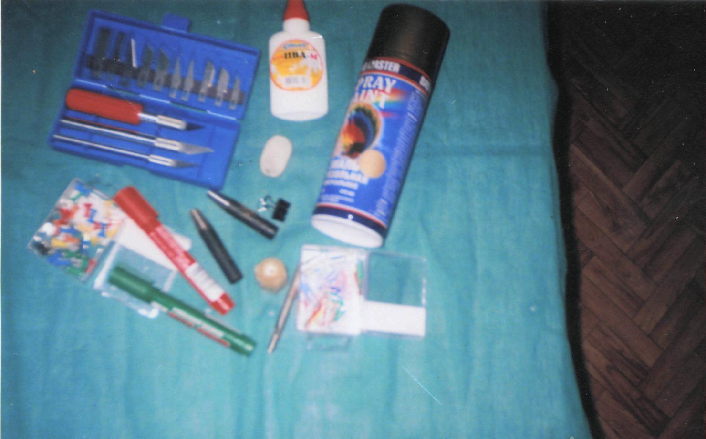
- Пробойники, полупробойники.
- Канцелярские ножи с регулирующимся лезвием.
- Шило толстое и тонкое.
- Стальная линейка.
- Молоток металлический.
- Сапожный нож двусторонней заточки.
- Шерфовальный нож односторонней заточки.
- Пинцет
- Клей «Моллит»
- Иглы для кожи
- Крючок

Министерство образования, науки и молодежной политики Нижегородской области ГБПОУ «Богородский политехнический техникум»

МЕТОДИЧЕСКОЕ ПОСОБИЕ
Творческое объединение: "Творческая мастерская "
Мастер- класс "Технология изготовления кулона змейка".
Специальность 29.02.01 « Конструирование, моделирование и технология изделий из кожи».

Богородск
2020 год.
Тема: Ювелирные украшения из кожи - оригинальное украшение костюма
(изготовление из натуральной кожи кулона «Змейка»)

Цель: расширить и углубить представление обучающихся о профессии модельера-конструктора. Познакомить с технологией изготовления кулона «Змейка».

Задачи:
- Развивать творческое воображение, способности через изготовление изделия из кожи для индивидуального украшения костюма.
- Способствовать развитию навыков работ с натуральной кожи.
- Воспитывать потребность в изготовлении оригинальных украшений своими руками для своего гардероба.

Оборудование:
- инструменты и принадлежности: пробойник, ножницы, линейка, гелевая ручка, клей «Момент»
Материалы: натуральная кожа разного цвета

Ход занятия:
1.Вызов:
Вступительное слово учителя
Наверняка у вас дома много разных старых кожаных изделий, это и старые сумки, перчатки, сапоги, куртки, пиджаки…
Что вы обычно делаете с такими вещами? Выкидываете?
Не торопитесь это делать, эти вещи могут быть очень полезными для вас.

Ремни Сумочки
Косметички

Ключницы
Браслеты
Кулоны
Брелоки
Заколки

Футляры для сотового телефона
Вывод:Не торопитесь выкидывать, научитесь применять.
Сегодня наше занятие «Мастер- класс» пройдет под тематическим девизом: « Дайте коже новую жизнь»
2 Просмотр выставки .
Предлагаю вам посмотреть выставку творческих работ студентов "И мастерство и вдохновение"
3 Просмотр презентации.
Вашему вниманию предлагается просмотр презентации « Дизайн аксессуаров из кожи».
Эта презентация расскажет вам, что можно сделать из кожи своими руками. Вы сможете украсить свой дом оригинальными изделиями, которые подойдут для вашего интерьера и придадут уют и тепло вашему дому.
Здесь вы узнаете все о:
-способах оформления подарков и сувениров;
- о драпировке, перфорации и других видах обработки кожи;
- о некоторых технологиях изготовления изделий для декорирования интерьера дома.
Изготовление и декорирование предметов интерьера очень увлекательный и привлекательный процесс…

4 Технология изготовления кулона "Змейка".
-Инструмент и принадлежности необходимые для работы с кожей (см Приложение №1)
-Виды натуральной кожи (см Приложение №2)
-Работа с терминами.
Термины записаны на доске:
Аксессуары - предмет второстепенного значения, обычно дополняющие образ.
Бахтарма – изнаночная сторона кожи с рыхлой, ворсистой структурой.
Мерея- лицевая, гладкая сторона кожи.
Перфорация - отверстия в кожаных изделиях для соединения деталей или декорирования.
-На доске выполнены чертежи каждого элемента кулона.
Работа ведется с опорой на чертежи (см Приложение №3).

Карта технологического процесса изготовления кулона "Змейка"
№ | Наименование операции | Содержание операции | Инструменты и принадлежности
1 | Раскрой полоски змейки | Проводится вручную. Раскрой натуральной кожи ведется по изнаночной стороне ,обходя пороки кожи. Чертим "полоску" размером 19х1см и вырезаем. | Линейка, ручка гелевая (золото, бронза).Ножницы.
2 | Пробиваем отверстия в полоске | На кожаной полоске выполняем разметку отверстий по чертежу гелевой ручкой. Отверстия отмечаем справа налево строго по середине. Затем пробиваем отверстия. | Пробойник,гелевая ручка.
3 | Раскрой элемента"Кисточка"(Расческа) | На коже раскраиваем прямоугольник размером 50…60 х 40 мм. – 1 деталь Вырезаем и делаем разрезы шириной 2…3 мм, высотой 30мм. | Глеевая ручка, ножницы
4 | Раскрой шишечек | На коже раскраиваем шишечки размером: 40…50 х 10 мм – 4-5 штук. | Глеевая ручка, ножницы
5 | Раскрой полосок | Плоска вырезается двумя способами:  - из целого куска кожи  – собирается из нескольких полосок | Ножницы, гелиевая ручка
6 | Соединение полосок | Мелкие полоски соединяются при помощи шишечек | Клей момент
7 | Последовательность сборки | -На полоску собирается "Змейка";  - прикрепляется на конец полоски кисточка;  -прикрепляется нижняя шишечка;  - второй конец полоски подводится к полоске "Змейка" и закрепляется шишечкой | Клей момент

3. Рефлексия
Что нового вы узнали о кожи?
Какие изделия вы захотели сделать сами?
Попробуйте самостоятельно выполнить какое-либо несложное изделие из кожи
Для того чтобы получить самостоятельные знания по работе с кожей предлагаю список специальной литературы (см.Приложение №4) Эти книги помогут вам освоить кожевенное ремесло в домашних условиях, научать выбирать и обрабатывать кожу, правильно подбирать материал для тех или иных видов изделий из кожи. Подробные описания и выкройки позволят самостоятельно изготовить вещи различной сложности, от простых заколок для волос до перчаток, сумок и обуви.

Приложение №1

Инструменты и принадлежности для работы с кожей
- Для работы с кожей необходимо иметь ряд специальных инструментов. Их можно купить или заказать у специалиста по изготовлению инструментов, а некоторые инструменты – приготовить самим.
- Ножницы нескольких размеров: большие, средние, маникюрные, «зигзаг».
- Пробойники, полупробойники.
- Канцелярские ножи с регулирующимся лезвием.
- Шило толстое и тонкое.
- Стальная линейка.
- Молоток металлический.
- Сапожный нож двусторонней заточки.
- Шерфовальный нож односторонней заточки.
- Пинцет.
- Клей «Момент».
- Иглы для кожи.
Крючок.

Приложение №2
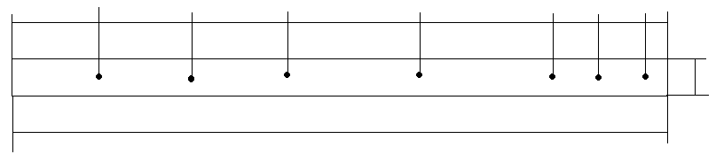
Технология изготовления кулона"Змейка".
1)Кожаная полоска- размеры: длина 190мм- ширина 10мм
10
8…10
15
15
40
40
30
30
Перфорация по центру полоски
190
2.Расческа (кисточка) - размеры 50…60х40, 1деталь
2/3
50…60
40
3.Шишички-количество 5-6 штук
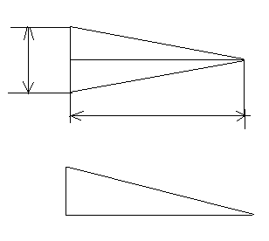
10
40…50
10
40…50
4.Сборка
-На полоску собирается "Змейка";
- прикрепляется на конец полоски кисточка;
-прикрепляется нижняя шишечка;
- второй конец полоски подводится к полоске "Змейка" и закрепляется шишечкой

Приложение №3
Список литературы
1. Т.А.Селиванова.»Изделия из кожи: панно, сувениры, украшения». Москва. Издатель-ский Дом МСП, 2000г.
2. Н.В.Шахова, Н.А.Дмитриева. « Кожаная пластика».
Издательство «Сталкер», 2003г.
3. Е.Голубинцева.»Подарки из кожи». Санкт-Петербург, 2003г.
4. В.Пушкина. «Кожа». Москва. Издательство «Эскимо», 2003г.
5. А.С.Слепцова. «Модные аксессуары; кожа, замша, деним». Ростов-на-Дону « Фе-никс», 2003г.
6. О.Сивотялова, Р.Андреева. «Изделия из кожи». «Обработка, элементы одежды, украшения». Издательский дом «Литера» Санкт-Петербург,2000г.
7. С.Н.Филипова. «Изделия из кожи». Издательство «Сталкер»,2003г.
8. И.Мищель. «Кожа. Плетёные и тиснёные браслеты». Издательство « Культура и традиции», 1999г.

Теоретический материал.

Виды кожи.
Новые виды материалов
Каждый знает, что первобытные люди использовали шкуры животных, чтобы защитить себя от капризов природы. Что только не делали мастера того времени: одежду, обувь, футляры и прочее. Самые древние образцы отделки и художественной обработки кожи сохранились в древнем Египте – это расшитые у украшенные золотом одежда. Причем в ее отделки использовали крашение кожи, аппликацию, а так же простейшую гравировку. Во времена готики техника гравировки кожи получила широкое распространение и по сей день, эти образцы считаются произведением искусства. В эпоху Возрождения строгая готическая гравировка уступает место изысканному теснению, а в XVIII веке в отделки преобладает кружевной орнамент, как отражения стиля рококо.
В нашем стремительном XXI веке кожевенное производство не кануло в лету ни в европейских странах, ни у нас в России. В свете новых настроений меняются и материалы. Поверхности их оживляются новыми эффектами, которые получают при помощи лазера и других приемов. Волна новой моды выдвигает кожу вперед, причем не только натуральную, но и искусственную и синтетическую, которые широко используются в пошиве одежды и аксессуаров. Иногда эти кожи напоминают яркий пластик, иногда зрительно имитируют ткань, могут быть матовыми или блестящими, лакированными, металлически мерцающими, галографически переливающимися. Сейчас мода пересматривает взгляд на роскошь. Теперь она воплощается в кожевенных материалах, в которых главное естественность и приятные ощущения, в моде ультра натуральные кожи растительного дубления, в своем естественном виде отделанные как бы в ручную. Так же в моде кожи рептилий и их имитация всевозможных цветов, оттенков, фактур и выработки. Актуальны толстые, но очень мягкие кожи, как будто живые. Всяческими способами, подчеркивающими свою натуральность. Для этого используются прозрачные покрытия, сквозь которые просвечивает естественная мерея. Такие покрытия придают коже объемность, глубину. Для облегчения предлагается использовать разнообразную перфорацию.
И вот некоторые виды этих материалов:
Гладкие кожи. Максимально сохраняют естественный рисунок - мерею, не подвергаются тиснению вообще, либо на лицевую поверхность наносится очень мелкое "пылевидное" тиснение. Кожи данной группы выделываются из наиболее качественного сырья с использованием самых современных химических материалов.
Тисненые кожи. Кожи среднего и низшего ценовых диапазонов, незаменимы для недорогой, рабочей или форменной обуви. Отличаются рисунком и глубиной тиснения. Чем мельче рисунки глубина тиснения, тем меньшей способностью укрывать дефекты обладает данное тиснение.
Лаковые кожи. В зависимости от свойств и цвета покрытия, кожа может приобретать самые разнообразные цветовые и органолептические свойства. Подобная кожа весьма широко используется в производстве как женской, так и мужской модельной обуви. На лаковую кожу может быть нанесено тиснение для получения необходимого рисунка. Обувь из лаковой кожи отлично выглядит и всегда привлекает внимание.
Спилки. На спилок наносится искусственное полимерное "лицо", имитирующее естественную лицевую поверхность. Технология изготовления спилков позволяет использовать недорогое сырье и получать отличное решение для производства недорогой обуви с качеством, близким к качеству натуральной кожи с лицевой поверхностью.. Все варианты тиснения спилков идентичны тиснению кож с лицевым покрытием, что позволяет комбинировать их при производстве обуви (союзка - лицевые кожи, берцы, голенища - спилок). Спилки без нанесения искусственного "лица" используются для изготовления обувного подкладочного материала, пошива спецодежды.
Красты. Полуфабрикат кожи, полученный после операции барабанного крашения (отсутствует поверхностная отделка). Имеет естественный рисунок лицевой поверхности. Отсутствие отделки поверхности позволяет избежать большинства пороков, связанных с отслоением "лица" - отмином и отдушистостью. Современная обработка позволяет придать красоту свойство гидрофобности, а специальное крашение сквозной прокрас. Хорошо выделанныйпрокрас трудно отличить от кож с гладкой лицевой поверхностью. Красты широко используются обувщиками для производства обуви самого разнообразного назначения.
Кожи с полиуретановой отделкой. Обладают превосходными физико-механическими свойствами, водоотталкивающим эффектом и одновременно прекрасно "дышат". Подобная отделка позволяет разнообразить цветовую гамму и фактуру, имитировать кожу рептилий и экзотических животных, наносить самые разнообразные рисунки. Используется для изготовления обуви и кожгалантереи.

Спилок - кожи хромового дубления из шкур не родившихся телят, толщиной 1.0-1.4мм,используется для изготовления верха обуви.

Опоек- кожи молочных телят, самая ценная из шкур крупно рогатого скота ,мягкая, ровная, эластичная, обладает очень красивой мереей. Шкуры толщиной от 1.5до1.4мм.

Выросток - кожа телят, питающихся уже растительной пищей. Толщина кожи 0.7-1.6мм используются для верха обуви, толщиной 2.5мм распиливают на двоильных машинах получая еще и спилок.

Полукожник или полукожа - кожи, вырабатываемые растительным, комбинированным(юфть)или хромовым дублением из шкур телят в возрасте свыше 1 года. Толщина кожи от 1 до 3 мм, она более жесткая, плотная, чем выросток.

Бычок - производят из шкур молодняка, толщиной до 4мм. Вырабатывая юфть, стелечные кожи, спилок.

Яловка- кожа коровы. Толщина 1,2-4,0мм. Используется для производства обуви.

Бычина - кожа молодого быка, толщиной до 5.0мм, применяется так же широко, как яловка.

Бугай и буйвол- кожа быков, самые толстые и тяжелые среди шкур крупного рогатого скота. Используется для стелечных, подошвенных, технических и сыромятных кож.

Козлина- вырабатывается из козьих шкур оленей, лосей, диких коз, телят, овец.

Замша - выделывают жировым дублением из шкур

Наппа-тонкая полуанилиновая кожа, выработанная из шкур крупного рогатого скота.

Шевро-мягкая, плотная, прочная кожа, изготовленная хромовым дублением из шкур коз. На поверхности (мерее) имеет своеобразный рисунок в виде мелких морщинок.
Шеврет-плотная, эластичная кожа, выработанная из овечьих шкур хромовым дублением. По рисунку мереи она похожа на шевро.

Шагрень-грубый и пористый вид недубленой кожи, изготовлявшийся из спинной части шкур лошадей или куланов и обычно окрашивалась в зеленый цвет. " Шагрень " в наши дни обычно изготовляется из кожи акул и скатов.

Лайка- мягкая, эластичная кожа, выделываемая из шкур ягнят и козлят хромовым или хромо-жировым дублением. Поверхность мереи гладкая, без морщинок. Лайка применяется почти исключительно для изготовления перчаток.
Сафьян-тонкая, мягкая кожа разных цветов, выделываемая растительным дублением обычно из козьих шкур, реже— шкур овец, телят и жеребят. Секрет ее производства известен в России с XIIв. В настоящее время не производится.

Натуральная замша-кожа, выработанная жировым дублением из шкур оленей, лося, диких коз. Это мягкая, рыхлая, но очень прочная бархатистая кожа с густым, низким ворсом на лицевой поверхности.

Рыбья кожа - выделкой рыбьей кожи начали заниматься еще в древности, раньше это был один из основных материалов для шитья одежды и обуви. Кожа рыбы - материал, имеющий прекрасные потребительские свойства, красивую и разнообразную фактуру. Кожа производится из отходов рыбопереработки и имеет отличные перспективы развития. Каждая кожа по-своему хороша. Лосось-ячеистый, карп-лохматый, осетр- с шипами и звездочками. Сейчас рыбью кожу начали использовать в промышленном производстве, из нее делают: одежду, обувь, разнообразныеаксессуары и предметы декора.

Оленья кожа-Кожа, в процессе выделки которой используется жир, извлеченный из мозга животных, или другие виды жиров. В конечном итоге получается эластичный материал, подобный замше, обычно сильно прокопченный, что препятствует разложению клеток. Этот вид кожи обычно используется для изготовления портфелей и бумажников.

Велюр-Кожа, хромового метода дубления, вырабатывается из всех видов шкур, представляет собой кожу со шлифованной лицевой поверхностью абразивным полотном (лицевой велюр) или со шлифованной бахтармяной поверхности (бахтармяный велюр).

Напплак - кожа с нанесённым лаковым покрытием. Чаще всего это лакированнаянаппа.
Шора- плотная, толстая кожа, выработанная жировым дублением из шкур КРС, более пластична, нежели чепрак.

Юфть- толстая кожа, выработанная жировым дублением из шкур КРС, взятых с брюха животного. Значительно мягче и пластичней, чем чепрак или шора. Юфть (юхта, русская кожа) - выделывается из ялового или коровьего сырья и шкур годовалых быков, за исключением сырья телячьего. После промывки и мездрения сырье подвергается золке, промывке, топтанию и разминанию в толчеях и барабанах, разделке, стружке, отжиманию лица, бучению в киселях, заличке в слабом дубильном соке и затем дублению соковому и пересыпочному. Бывает белая, красная и черная. Для белой, отбираются лучшие кожи.
Пергамент - кожа, получившая свое название от наименования греческого города Пергам. Это недубленая кожа, выделанная из шкур ягнят, козлят, телят. Используется для изготовления музыкальных инструментов, например, барабанов, некоторых деталей машин, переплетов книг, а также женских украшений. В былые времена служил основным материалом для письма.

Министерство образования, науки и молодежной политики Нижегородской области ГБПОУ «Богородский политехнический техникум»

Методическая разработка
Творческое объединение: «Творческая мастерская»
специальность: 29.02.04 «Конструирование, моделирование и технология швейных изделий »

2020 г.
Тема: Технология изготовления ключницы.
Цель: Научить выполнять и декорировать футляр для ключей из разного (крупного и мелкого) кожаного лоскута.
Знать: Технологию сборки изделия методом оплетки.
Уметь: Методом оплетки собирать изделие из кожи из крупного и мелкого лоскута. Декорировать изделие с учетом дефектов кожи.
Тема - количество часов - 4 часа
Материалы и принадлежности:
Кожа натуральная разного цвета, разного размера. Ножницы, клей «Момент», пробойник, карандаш, тетрадь, бумага для выкройки.
Пояснение к работе:
Для работы заготовить натуральную кожу нескольких оттенков. Ключницу можно собирать из мелкого или крупного лоскута.

Содержание работы:
Выполнить фор-эскизы разных ключниц. Выбрать и разработать лучший. На основе разработанного эскиза выполнить лекала ключницы. Разработать и выполнить декор. Декорировать ключницу, а потом соединить стенки.
Ход работы:
- Выполнить фор-эскизы.
- Выбрать и разработать лучший эскиз с проработкой декора: продумать фасон, форму, размеры, виды отделок, способы соединения.
- Изготовить лекала изделия.
- Подобрать кожу по размеру и цвету
- Подготовка и раскрой кожи:
- Лекала приложить на лицевую сторону кожи(мерею) , обвести и вырезать.
-Пробить в коже отверстия.
- Выполнить декор на передней стенке ключницы (или на двух стенках)
- Соединить ключницу выбранным методом оплетки.
- Окончательная отделка
Проверить изделие: убрать излишки клея, протереть участки загрязненной кожи(от ручки)

Министерство образования, науки и молодежной политики Нижегородской области ГБПОУ «Богородский политехнический техникум»

Методическая разработка
Творческое объединение: «Творческая мастерская»
специальность: 29.02.04 «Конструирование, моделирование и технология швейных изделий »

г. Богородск
2020 год

Одобрено на цикловой методической комиссии профессионального цикла укрупненной группы 29.00.00 Технологии легкой промышленности

Протокол № от "____________20____г.
Председатель ЦК _____________/Макарова /
подпись
Авторы______________________/Макарова Н.И./
подпись

ВВЕДЕНИЕ
Методическое пособие предназначено для занятий кружка « Творческая мастерская» по специальности 29.02.01(260907) "Моделирование и конструирование изделий из кожи", по дисциплине «Художественная обработка кожи»
Цель пособия: помочь обучающимся самостоятельно выполнить изделие кулон «Сова» по предложенному алгоритму.
Иллюстративный материал делает описание теоретических знаний более наглядными и помогает их полному усвоению. Этой же цели служит описание изделия, материалов, деталей кроя.
Основу содержания пособия составляет поэтапный алгоритм процесса по изготовлению кулона «Сова» из кожи. В технологической карте подробно описан процесс изготовления данного изделия, а также показан другой наглядный процесс изготовления кулона « СОВА»
Обучающийся, имея такой алгоритм действий, может вносить свои изменения, например: изменить размеры, фурнитуру, декор. Это будет способствовать развитию творческого мышления будущих специалистов. Данное пособие раскрывает полный процесс работы по изготовлению изделия, начиная с эскизов и завершая готовым изделием.
Пособие может быть полезным для преподавателей и для специалистов по изготовлению различных сувениров, для родителей.

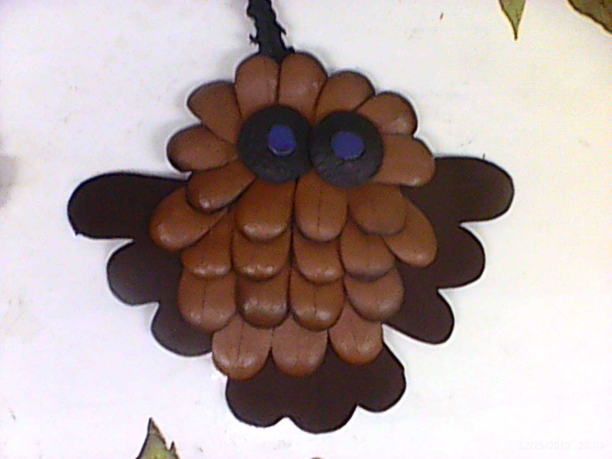
КУЛОН «СОВА»

Эскиз:

Описание модели: объёмный кулон из натуральной кожи. Кулон можно сделать из однотонной и из разноцветной или разно фактурной кожи. Носится на шейном шнурке. С виду Кулон напоминает красивую Сову.
Материал: натуральная кожа, клей.
Оборудование: ножницы, пинцет, игла, линейка, свеча, леска или нить 0,15 мм, а так же две черные бусинки или крупные бисеринки и две бусины овальной форы для глаз.
Карта технологического процесса по изготовлению
кулона «Сова».
№ | Наименование  операций | Содержание операций | Оборудование, инструменты
1 | Разработка эскиза | Сделайте из картона выкройки и вырежьте необходимые детали из кожи по обведенным трафаретам. | Бумага,карандаш,ластик.
2 | Раскрой деталей | Производим вручную по раскройным лекалам. Детали раскладываем на изнаночной стороне кожи, обводим мелом и вырезаем ножницами. | Портновский мел, ножницы, лекала.
3 | Обрабатывание краев туловище совы над пламенем свечи. | Используя свечу, обрабатываем над пламенем краев туловище совы.Внимательно следим за процессом термообработки, не допуская обугливания перышек. | Свеча, пинцет для держания перышек над свечой.
4 | Изготовления шнура. | Вырежьте из кожи три тонкие полоски (объем головы плюс еще 5-10 см) и сплетите косичку, стараясь, чтобы на верхнюю сторону шнура не выворачивалась замша. | Клей, кисть для клея, линейка.
5 | Сборка кулона- Совы | Приклейте готовые вогнутые перышки на лицевую сторону заготовки кулона. Последний ряд нужно уложить по кругу, чтобы создать силуэт головы птицы. Затем приклейте круглые вогнутые детали чашей вверх. Приклейте клюв. Потом приклеить заднюю часть кулона. | Клей, кисть для клея.
6 | Прикрепление Шнурок. | Вклейте концы шнура между задней и передней частями кулона (внимательно распределяйте по поверхности, чтобы не было вздутий). | Клей, кисть для клея.
7 | Чистка изделия | Проклейте обе части вашей работы и дайте высохнуть. Проверяем внешний вид изделия. Чистка от клея. Изделие должно иметь товарный вид и быть готовым к эксплуатации. Кулон готов | Ножницы, щётка.

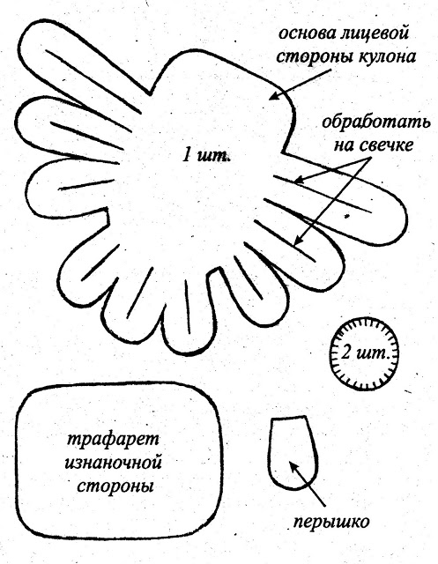

Приложение
Наглядный процесс изготовления кулона « СОВА»
Кулон можно сделать из однотонной и из разноцветной или разнофактурной кожи.
Вам потребуется стандартный набор инструментов для работы с кожей: ножницы, пинцеты, игла, линейка, клей « Момент», свеча, леска или нить 0,15 мм ., а так же две черные бусинки или крупные бисеринки и две бусины овальной формы для глаз.

Выкройки кулона «Сова»
Процесс изготовления:Сделай из картона выкройки( см. на рисунке) и вырежете необходимые детали из кожи по обведенным трафаретам.

По кружку имеются презентации:
- Дизайн изделий из кожи;
- Народный костюм
- Кружок"Творческая мастерская"
- Мастер-класс по изготовлению изделий из кожи (кулон "Змейка")
- Сумки народов мира

